Helse-, miljø- og sikkerhetsarbeid i Kystlagene

Oslo, Desember 2016
Innhold

1. Helse-, miljø og sikkerhetsarbeid i kystlagene 3
2. Sikkerhet langs kysten 4
3. Mål for kystlagets HMS arbeid 6
4. Organisering og ansvar 7
5. Opplæring og informasjon 8
6. Bruk av personlig verneutstyr 9
7. Risikovurdering med tiltaksplan 10
8. Beredskapsplan for Kystlag tilknyttet Forbundet KYSTEN 11
9. Rutiner og oppfølging av HMS 12
10. Veiledning for arbeidet med brannsikkerhet 13
11. Viktige lover og forskrifter 15

Vedlegg

Helse-, miljø og sikkerhetsarbeid i kystlagene

Kystlagene er viktige ressurser for å kunne gi folk som ferdes langs kysten gode natur- og kulturopplevelser. Mange kystlag tilrettelegger både gjennom utleie/utlån av båter og bygninger, og gjennom aktiviteter og arrangementer.

De siste årene har det kommet til nye kystledhytter, fyr, båter og aktiviteter. Dessverre skjer det altfor mange ulykker tilknyttet ferdsel på og ved sjøen. Utenlandske gjester på besøk i en ukjent norsk kystnatur står for en stor andel av disse ulykkene. På bakgrunn av dette har den sentrale kystledgruppa, herunder Forbundet KYSTEN, de siste årene hatt fokus på sikkerhet i kystledsammenheng.

Det er dere som er ansvarlige for tilbud lokalt (utleie/utlån, aktiviteter, arrangementer) som har ansvar for sikkerheten i forbindelse med dette. Med dette heftet om helse-, miljø- og sikkerhetsarbeid i kystlagene ønsker vi å tilrettelegge for økt bevissthet og kunnskap i kystlagene, samt sørge for gode rammer for sikkerhetsarbeid.

Heftet er en utvidet og tilpasset versjon av faktaarkene utarbeidet i kystledsammenheng. Det er tatt utgangspunkt i gjeldene lovverk og myndighetens krav på feltet.

Lovverket
Aktivitetstilbudet når det gjelder fellesturer, kurs, arrangementer, utleie/utlån av båt, utstyr eller annet som dere tilbyr, er i hovedsak regulert gjennom Lov om kontroll med produkter og forbrukertjenester (Produktkontrolloven) med tilhørende Forskrift om systematisk helse-, miljø- og sikkerhetsarbeid i virksomheter (Internkontrollforskriften).
- Produktkontrolloven er en rammelov som regulerer organiserte tjenestetilbud som ikke er underlagt annet regelverk. Loven har som formål å forebygge at produkter og forbrukertjenester medfører helseskade, herunder sørge for at forbrukertjenester er sikre.
- Internkontrollforskriften ble fastsatt ved Kgl.res. 6. desember 1996, og trådte i kraft 1. januar 1997. Internkontrollforskriften gir bestemmelser om at den som er ansvarlig for en virksomhet plikter å sørge for systematisk oppfølging av gjeldene krav fastsatt i blant annet produktkontrolloven.

Dere finner linker til gjeldende lovverk og myndighetskrav under punkt 11 i dette heftet.

Videre er heftet utformet slik at kystlagene skal kunne lese igjennom og fylle inn relevant informasjon der det er nødvendig. I mange tilfeller stilles det bare krav til at dokumentene er utarbeidet. Når dere har lastet ned, fylt inn og lagret dette heftet, er dere godt på vei.

Vedlagt ligger forslag til informasjon og opplæring ved utleie/utlån av båt, og eksempler på beredskapsplaner for kystlagets aktiviteter og arrangementer. Det enkelte kystlag er ansvarlig for å tilpasse dette heftet til eget bruk, men Forbundet KYSTEN bistår gjerne med veiledning i HMS-arbeidet.

Oslo, 06.12.2016.

Sikkerhet langs kysten

Mange kystlag leier eller låner ut båter. Dette er teknisk sett en forbrukertjeneste. Mange kystlag arrangerer også felles båtturer, vandreturer i fjæra eller andre aktiviteter. Dette er også en forbrukertjeneste.

Forbrukertjenester:
Med forbrukertjenester menes en tjeneste som tilbys hovedsakelig til private brukere. Tjenesten kan være passiv eller aktiv, for eksempel dekkes både det å være publikum til et idrettsarrangement og deltakelse på en organisert fottur. Det kan også være nedfart i alpinanlegg, båttur med guide/turleder, utleie av båt/kajakk, strikkhopping og andre organiserte aktiviteter.

Krav:
Produktkontrolloven omfatter forbrukertjenester som ikke er regulert sikkerhetsmessig i særlovgiving. Med sikker forbrukertjeneste menes en tjeneste som med utgangspunkt i normale vilkår for gjennomføring ikke medfører fare for forbrukeren. Det er ikke avgjørende om tilbyder av tjenesten er en offentlig eller privat virksomhet, om det er næringsvirksomhet eller frivillig virksomhet, eller om det tas betaling for deltagelse i tjenesten.

Bruk av verneutstyr:
I tilfeller hvor verneutstyr er påbudt/nødvendig er det viktig at forbruker blir tilbudt sikkert verneutstyr og blir gitt opplæring i bruk av dette. Dersom dette ikke er mulig må det fremgå tydelig at forbruker selv må stille med eget verneutstyr. Eksempelvis innen klatring og båt.

Informasjon og opplæring:
Deltager i en forbrukertjeneste må få opplæring i aktiviteten som skal utføres og det må være kvalifisert personell til stede. Det må opplyses om mulige farlige situasjoner og hvordan disse skal løses. Mottakere av forbrukertjenesten skal få tilstrekkelig og relevant informasjon slik at de er i stand til å vurdere sikkerheten og sikre seg mot fare.

Plikt til internkontroll:
Tilbyder av forbrukertjenester har plikt til internkontroll og skal kartlegge mulige farer, gjøre en risikovurdering av tjenesten og treffe rimelige tiltak for å forebygge at tjenesten medfører helseskade. De som tilbyr forbrukertjenester skal være kjent med faktorer som påvirker risikoen forbundet med deres tilbud.

Internkontrollen skal tilpasses og dokumenteres i henhold til virksomhetens art, aktiviteter, risikoforhold og størrelse som er nødvendig for å etterleve krav i helse-, miljø- og sikkerhetslovgivningen. Internkontrollen innebærer at styret i kystlaget skal:
- Sørge for at lover og forskrifter knyttet til helse-, miljø- og sikkerhetslovgivningen som gjelder for kystlaget er tilgjengelig (se punkt 11).
- Sørge for at de som jobber med dette i kystlaget har tilstrekkelig kunnskaper og ferdigheter og medvirker med sin kunnskap
Følgende må dokumenteres skriftlig:
- Fastsette mål for helse, miljø og sikkerhet
- Ha oversikt over kystlagets organisering, herunder fordeling av oppgaver og ansvar forbundet med helse, miljø og sikkerhet.
- Kartlegge farer og problemer, på denne bakgrunn vurdere risiko, samt utarbeide tilhørende planer og tiltak for å redusere risikoforholdene
- Iverksette rutiner for å avdekke, rette opp og forebygge feil og mangler
- Overvåke og gjennomgå internkontrollen.

I dette heftet finner Kystlagene maler og dokumenter. Noen steder står det angitt at dere skal fylle inn informasjon. Der det ikke står at dere skal fylle inn noe, er det tilstrekkelig at dere lagrer og oppbevarer dette heftet på et tilgjengelig sted.

Beredskapsplan
Det er den som tilbyr forbrukertjenesten med tilhørende utstyr som har ansvaret for å vurdere sikkerheten og ha beredskap ved uønskede hendelser.

Tilsyn
Direktoratet for samfunnssikkerhet og beredskap (DSB), skal påse at virksomheter som tilbyr en forbrukertjeneste arbeider systematisk for å tilby sikre forbrukertjenester. DSB vil ved tilsyn fokusere på den risikovurdering eier av virksomheten må gjennomføre før en forbrukertjeneste tilbys.

Meldeplikt
I følge produktkontrolloven §6 har eier/leder av virksomhet som tilbyr forbrukertjenester og som vet eller burde vite at denne utgjør en uakseptabel risiko for helseskade, plikt til å melde fra til DSB om dette.

Mål for kystlagets HMS-arbeid

Internkontrollforskriften §5 stiller krav til at kystlagene utarbeider mål for Helse, miljø og sikkerhet.

………………………………………….. (fyll inn navn på kystlag) skal:

- jobbe for et godt og inkluderende miljø med fokus på positive opplevelser tilknyttet kystkultur og kystfriluftsliv
- forebygge ulykker og helseskader
- sørge for at kystlagets aktiviteter har minst mulig påvirkning på det ytre miljø
- ha kontinuerlig fokus på sikkerhet og fortløpende gjøre vurderinger av inneværende systemer
- arbeide for økt bevissthet i forhold til risiko og ansvar, fremme kunnskap om godt sjømannskap og sjøvett.
- Føre fortløpende tilsyn med båter og utstyr

Krav til dokumentasjon
Kystlagets mål for helse, miljø og sikkerhet skal dokumenteres skriftlig og oppbevares for eget bruk og for myndighetskontroll.

Organisering og ansvar

Internkontrollforskriften §5 stiller krav om en oversikt over kystlagets organisering og ansvarsfordeling i forhold til helse, miljø og sikkerhet.

Det er Kystlagets leder/styre som har det overordnete ansvaret for at helse-, miljø- og sikkerhetsarbeidet i kystlaget. I tillegg kan det være andre personer i kystlaget som har et ansvar for sikkerhet i forhold til båter, bygninger, utstyr, kurs, arrangementer og annet. Det trenger ikke bare være styremedlemmer som utfører oppgaver i forhold til sikkerhet, men ansvaret for fordeling av sikkerhetsoppgaver bør ligge hos styret.

Alle medlemmer i kystlaget har et ansvar for å melde fra om saker vedrørende helse, miljø og sikkerhet som ikke løses direkte.

Fyll inn skjemaet under:

Navn på Kystlag ………………………………………………………………………………………………………………..

Navn på person og verv | Oppgaver og ansvarsområder | Dato
Eks: Kari Nordmann, kystled-ansvarlig | Ansvar for informasjon og opplæring ved utlån/utleie av robåter  Ansvar for gjennomgang av rutiner knyttet til kystled | 29.10.16.

Krav til dokumentasjon
Oversikt over organisering og ansvarsfordeling i kystlaget i forhold til helse, miljø og sikkerhet skal dokumenteres skriftlig og oppbevares for eget bruk og for myndighetskontroll.

Opplæring og informasjon

Intern opplæring
Av Produktkontrolloven §3 fremgår det at leder for en virksomhet som tilbyr forbrukertjenester har plikt til å skaffe seg nødvendig kunnskap for å kunne vurdere faren for helseskade. Dette innebærer at kystlaget må arbeide mot å øke kunnskapsnivået til de som utfører oppgaver i tilknytning til helse, miljø og sikkerhet. Målet med kunnskapen er å redusere ulykker og skader.

Informasjonsplikt
Produktkontrolloven §3 sier videre at bruker av et forbrukerprodukt og mottaker av en forbrukertjeneste skal motta tilstrekkelig og relevant informasjon, slik at de settes i stand til å vurdere sikkerheten ved disse og eventuelt sikre seg mot fare. Det må opplyses om potensielt farlige situasjoner og hvordan disse skal løses. Denne informasjonen skal være tydelig, lett tilgjengelig og tilpasset brukerens og mottakerens behov.

I kystledsammenheng er det ofte overlevering av båt/hus uten at dere som utleiere er tilstede. Sentral kystledgruppe har uttalt at dette kan forsvares gjennom god skriftlig informasjon om bruk og sikkerhet i båt/hus. Denne informasjonen må være tilgjengelig flere steder, for eksempel ved nøkkeloverlevering, ved booking på nettet, oppslag i båtnaust og hytter, laminert og satt fast i båten etc.

Se vedlegg 1 for eksempel på plakat med informasjon ved utleie/utlån av båt.

Sammen med Innovasjon Norge, Den Norske Turistforeningen, Friluftsrådenes landsforbund, Redningsselskapet og NHO Reiseliv, har Forbundet KYSTEN utviklet brosjyren «Sikkerhet ved friluftsliv på kysten». Brosjyren finnes på norsk, engelsk og tysk. Brosjyren kan fås på turistkontorer, utleieplasser, campingplasser, kystledshytter og i DNTs butikker over hele landet.

Den norske versjonen av brosjyren kan lastes ned her: http://kystled.no/Sikkerhet.html

Bruk av personlig verneutstyr

I båter med lengde mindre enn åtte meter er det påbudt å ha på seg egnet flyteutstyr når båten er i fart. Ansvaret for å ha på seg vest påhviler den enkelte bruker av båten. For barn under 15 år er det båtførers ansvar at disse har på seg godkjent flyteutstyr. I båter lengre enn åtte meter skal det finnes flyteutstyr til alle om bord, dette er både båteiers og båtførers ansvar.

I enkelte sammenhenger er det slik at forbrukere som leier/låner en båt selv må stille med flyteutstyr. Kystlagene må da sørge for at dette fremgår tydelig av leie- eller låneavtalen, og at det understrekes at det er forbudt å bruke båten uten flyteutstyr. Denne informasjonen bør fremkomme flere steder!

Ved aktiviteter som arrangeres av kystlagene (for eksempel ro-opplæring), hvor verneutstyr er påbudt eller nødvendig, er det kystlagene som er ansvarlige for at forbruker blir tilbudt sikkert verneutstyr, eventuelt kontrollere utstyr som forbruker har blitt pålagt å ta med. Godkjent flyteutstyr skal være CE-merket. Forbruker må gis en innføring i sikker bruk av utstyret.

Risikovurdering med tiltaksplan

Tilbud og aktiviteter som det tilrettelegges for gjennom kystlagene regnes som forbrukertjenester. Disse er da underlagt lovregulering av sikkerhetskrav. Dette er uavhengig av om det er frivillig dugnadsarbeid, og om det blir tatt betaling eller ikke.

Alle forbrukertjenester må vurderes i forhold til risiko, og det må treffes tilstrekkelige tiltak for å redusere risikoen. Kartlegging av farer, vurdering av risiko og utarbeiding av tiltak for å redusere risikoforholdene, er det viktigste grunnlaget for kystlagets sikkerhetsarbeid. Det er viktig at dette arbeidet gjøres virkelighetsnært slik at det oppleves relevant for alle i kystlaget.

Det finnes mange måter å gjennomføre en risikovurdering på. Det kan være lurt å stille noen grunnleggende spørsmål som dere besvarer, og så systematisere dette i et risikovurderingsskjema.
Slike grunnleggende spørsmål kan være:
- Hva kan gå galt?
- Hva er sannsynligheten for at dette kan gå galt?
- Hva er konsekvensene hvis det skjer?
- Hva kan vi gjøre for å hindre at noe går galt eller for å redusere konsekvensene dersom noe likevel skjer?

Fyll inn skjema under:

Navn på aktivitet …………………………………………………………………………………………………………..

Hva kan gå galt? | Hva er årsaken til at dette kan gå galt? | Hvordan unngår vi at det går galt? | Tiltak for å forhindre uhell
Eks: drukning | Fall over bord, bruker ikke flyteutstyr | Bruker godkjent flyteutstyr, holder lavt tyngdepunkt om bord, stå ikke i båten | Tilby flyteutstyr  Sørge for opplæring i sikker båtbruk
Dato:

Krav til dokumentasjon
Risikovurdering og tiltaksplan skal utarbeides skriftlig (ett skjema per aktivitet) og oppbevares for eget bruk og for myndighetskontroll.

Beredskapsplan for Kystlag tilknyttet Forbundet KYSTEN

En beredskapsplan skal inneholde handlingsplaner til bruk dersom alvorlige situasjoner skulle oppstå. Kystlagets medlemmer skal være kjent med innholdet i beredskapsplanen, og denne må være lett tilgjengelig i forbindelse med aktiviteter og arrangementer.

Eksempler på uønskede hendelser kan være personskader, sykdom, dødsfall, drukning, savnet person eller hyttebrann.

Vedlegg 2,3 og 4 utgjør innholdet i en beredskapsplan for:
- Personskade/sykdom/dødsfall
- Drukning
- Savnet person

Beredskapsplanen er utformet til bruk når det er kystlaget som står ansvarlige for en aktivitet eller et arrangement. Ved utlån/utleie av båt/hytte er det viktig at det blir gitt informasjon om hvordan man kan tilkalle hjelp. Se vedlegg 1.

Beredskapsplaner som omhandler brannsikkerhet må utarbeides av det enkelte kystlag etter eget behov.

Det er det enkelte kystlag sitt ansvar, basert på deres tilbud og aktiviteter, å vurdere hvilke potensielle uønskede hendelser de trenger en beredskapsplan for. Kystlagene må selv sørge for å utarbeide (eller innhente hjelp til å utarbeide) eventuelle beredskapsplaner som ikke er omfattet av vedleggene i dette dokumentet.

Krav til dokumentasjon
Beredskapsplanen skal utarbeides skriftlig, som en del av internkontrollen, og oppbevares for eget bruk og for myndighetskontroll.

Rutiner og oppfølging av HMS
I følge Internkontrollforskriften §5 skal det gjennom internkontrollen fastsettes rutiner for å avdekke, rette opp og forebygge feil og mangler. I tillegg skal det årlig foretas en gjennomgang av internkontrollen.

Navn på Kystlag …………………………………………………………………………………………………………………….

Forslag til rutine for håndtering av feil og mangler
Kystlaget skal sørge for å håndtere feil og mangler slik at vi lærer av dem og forebygger at de oppstår på nytt. Feil og mangler meldes til styret i kystlaget. Feil og mangler rettes opp der problemet oppstår.

Forslag til rutine for årlig gjennomgang av helse-, miljø- og sikkerhetsarbeid
Leder av kystlaget/styret har ansvaret for at helse-, miljø- og sikkerhetsarbeidet fungerer. En grundig gjennomgang og vurdering foretas en gang i året av styret i kystlaget, sammen med eventuelt andre som er involvert i HMS-arbeidet.

På møtet vurderes følgende:
- Feil og mangler i løpet av siste år
- Er eksisterende rutiner gode nok, og følges de?
- Opplæringsbehov for neste år?
- Er målene for HMS-arbeidet nådd? Skal det settes nye mål?
- Har det skjedd endringer i lovverket? Nye forskrifter?
- Nødvendige oppdateringer av dokumenter
- Handlingsplan med tiltak for neste år
- Annet?

Krav til dokumentasjon
Rutiner for håndtering av feil og mangler, og rutiner for årlig gjennomgang av helse-, miljø- og sikkerhetsarbeid skal dokumenteres skriftlig og oppbevares for eget bruk og for myndighetskontroll.

Veiledning for arbeidet med brannsikkerhet

Brannforebyggende tiltak er noe av det viktigste i sikkerhetsarbeidet i kystleden med tanke på konsekvensene en brann kan gi. Sikkerheten må ivaretas både gjennom ulike tiltak på hyttene/fyrene og ved å arbeide for å øke kunnskapen og sørge for gode holdninger blant ansatte og tillitsvalgte.

Under følger en overordnet veiledning utarbeidet av sentral kystledgruppe til bruk i Kystled, og det forutsettes at foreningens (kystlagets) ansvarlige setter seg inn i regler og utarbeider rutiner utover det som fremgår her.

Selvbetjente og ubetjente hytter

- Selvbetjente og ubetjente hytter er i risikoklasse 4 (REN (Rasjonell elektrisk nettvirksomhet) veiledning til teknisk forskrift til plan og bygningsloven), det vil si at det formelt sett er samme krav som til et bolighus.
- Minimumskravet er at det skal være brannslukningsapparat, røykvarsler og to rømningsveger. Rømningsvei gjennom vindu (minimumsmål tom. 5 meter) er normalt godkjent. Det er ikke krav om seriekoblede brannmeldere.
- Hele hytta er én branncelle, det vil si, det er ikke krav om oppdeling i forhold til brannhensyn.
- Det er ingen formelle krav for den som har tilsyn eller er ansvarlig i foreningene.
- Brannmestrene har hjemmel for å gjennomføre brannsyn, men det er ikke et krav.
- I byggesaker kan brannmyndighetene komme med ytterligere krav, for eksempel som følge av planlagt bruk, spesielle egenskaper ved bygningen eller prioriterte brukergrupper som barn, eldre, personer med funksjonsnedsettelse etc.
- Det kan oppbevares 55l. gass i en bygning uten spesiell tillatelse.

- Det må etableres kontrollrutiner som sikrer kontroll av:
  - Røykvarslere (alder, tidspunkt for bytte av batteri, feilmeldinger, type)
  - Brannslukningsapparat (alder, manometer kontrollert, siste tekniske kontroll)
  - Gassbluss (slange kontrolleres/byttes, koblinger kontrolleres, regulator skiftet)
  - Ildsted (kontroll av vedovn, tørkeinnretning over ovn, sikring rundt ovn)
Dette er minimumsregler og det bør vurderes å ha brannsikring utover dette på grunnlag av en risikoanalyse for hver hytte. En slik analyse kan for eksempel ta utgangspunkt i at alle på hytta skal få beskjed raskt uansett hvor brannen starter, og at alle på hytta skal komme seg ut uansett hvor det brenner i hytta både sommer og vinter. Av spesielle problemstillinger er det viktig å vurdere om for eksempel anlegg for barn skal ha bedre rømningsveier enn minimumskravene.

Betjente hytter

- Betjente hytte er i risikoklasse 6 (REN veiledning til teknisk forskrift til plan og bygningsloven).
- Det skal være brannalarmanlegg
- Alle betjente anlegg er normalt særskilte brannobjekt med krav om årlig tilsyn (brannmesterne kan bestemme at betjente hytter unntas fra kravet om at de er særskilte brannobjekter).
- Bestyrer/daglig leder eller lignende er som oftest brannvernleder og skal ha kvalifikasjoner/kompetanse/opplæring som står i forhold til objektets risikonivå og kompleksitet.
- Betjente hytter skal ha en egen branndokumentasjon som dokumenterer blant annet:
  - Årlig service på branntekniske anlegg
  - Brannøvelser
  - At leder/bestyrer er brannvernleder
  - Varslingsrutiner ved branntilløp
- Både bruker (bestyrer, vertskap mv.) og eier er ansvarlig for at nødvendige branntiltak er iverksatt. Bruker har varslingsplikt dersom noe ikke er i orden, og eier har ansvar for nødvendige tiltak og eventuelle utbedringer.
- Det bør gjennomføres risikoanalyser på samme måte som nevnt ovenfor selv om brannvarslingstiltakene er bedre på betjente hytter enn selvbetjente hytter.
- Oppbevaring av gass utover 55l. krever egen tillatelse fra kommunale brannmyndigheter/Direktoratet for samfunnssikkerhet og beredskap.

Veiledning
Krav til brannforebyggende tiltak er regulert i flere lover. To dokumenter som gir utfyllende veiledning er:

«Veiledning til forskrift om brannforebyggende tiltak og tilsyn»
Direktoratet for samfunnssikkerhet og beredskap. Brukes først og fremst ved forvaltning av eksisterende bygg.
https://www.dsb.no/globalassets/dokumenter/brann-og-redning-bre/veiledning-til-forskrift-om-brannforebyggende-tiltak-og-tilsyn.pdf

«REN veiledning til teknisk forskrift til plan og bygningsloven»
Bygningstekniske etat. Brukes først og fremst ved nybygging.
https://dibk.no/globalassets/byggeregler/tidligere_regelverk/historisk-arkiv-1949---1987/veiledning-ren-til-forskrift-om-krav-til-byggverk-tek-3-utgave.pdf

Viktige lover og forskrifter

Internkontrollforskriften §5 stiller krav om at lover og forskrifter knyttet til helse, miljø og sikkerhet skal være tilgjengelig for kystlaget. På denne siden finner dere linker til lover og forskrifter som har vært sentrale i utarbeidelsen av dette heftet.

«Lov om kontroll med produkter og forbrukertjenester» (Produktkontrolloven)
https://lovdata.no/dokument/NL/lov/1976-06-11-79

«Forskrift om systematisk helse-, miljø- og sikkerhetsarbeid i virksomheter» (Internkontrollforskriften)
https://lovdata.no/dokument/SF/forskrift/1996-12-06-1127

«Brukerrettet veiledning til internkontrollforskriften»
http://www.arbeidstilsynet.no/binfil/download2.php?tid=77838&rct=j&q=brukerrettet+veiledning+forskrift+virksomheter&ei=Md-TS7b1M4Hw-Qbh2PyaBg&usg=AFQjCNH348QZR9GU2ERubSbRN7IoxBy55A

«Forbrukertjenesten båtutleie» (Temahefte fra Direktoratet for samfunnssikkerhet og beredskap)
http://www.dsbinfo.no/DSBno/2012/Tema/Btutleie/

Vedlegg 1: Informasjon ved utlån/utleie av båt
Sikkerhet ved bruk av båt langs kysten

I Norge har alle rett til å ferdes fritt i utmark, uavhengig av hvem som eier grunnen. Ferdsel må skje på en slik måte at man viser hensyn til hyttefolket, fastboende og naturen. Kysten og strandsonen er stort sett utmark, bortsett fra de områdene hvor bebyggelse dominerer. Det er viktig at vi tar hensyn til hverandre. Ikke legg din egen rast helt inn til brygger, hytter og gårdsplasser. Bruk ikke private brygger uten eiers tillatelse. Vær nøye med å rydde når du drar slik at du ikke setter spor etter deg. Ta med alt avfall, ingenting skal ligge igjen. Respekter ferdselsregler i friluftslivs- og naturvernområder.

Før du drar ut med båt må du ha satt deg inn i viktige sikkerhetsprinsipper:

1. Tenk sikkerhet - kunnskap og planleggingen reduserer risikoen og øker trivselen.
- Gi beskjed om hvor du skal og hvor lenge du blir borte
- Ikke stå i båten. Bare en må reise seg av gangen dersom man skal bytte plass. Hold lavt tyngdepunkt.
- Du må vite hvordan du skal komme deg opp i båten igjen dersom du skulle falle over bord.
- Du må vite hvordan du kan tilkalle hjelp i en nødsituasjon. Bruk vanntett pose til mobilen.

2. Ta med nødvendig utstyr
- Forsikre deg om at båt og utstyr er i god stand. Sjekk at tollegang og keiper (der du fester årene) er i orden. Gå igjennom utstyret før dere starter turen sånn at alle om bord vet hvordan det fungerer.

Dette er nødvendig utstyr du må ha med deg på tur i små åpne båter:
- Kart og kompass (GPS) - du må vite hvordan du bruker dette
- Anker/dregg
- Tauverk
- Øsekar/bøtte
- Ekstra åre (også ved bruk av motor)
- Enkelt førstehjelpsutstyr
- Varme og vindtette klær - været skifter fort på sjøen

3. Vis respekt for vær og farvann
- Legg ikke ut i farvann og værforhold som mannskapet ikke har kunnskaper til å mestre eller båten ikke er beregnet for.
- Vend i tide, det er ingen skam å snu. Se deg ut en alternativ rute som du kan følge dersom været skulle endre seg eller annet skulle oppstå.

4. Følg sjøveisreglene og vis hensyn
Når vi er ute og ror er vi sjøens myke trafikanter. Vi sitter med ryggen i fartsretningen i små, spinkle farkoster.
Roeren selv må gjøre sitt beste for å manøvrere båten slik at den ikke skaper fare eller er til sjenanse for andre. I trange farvann har vi plikt til å holde unna større nyttefartøy eller andre båter som er tyngre å manøvrere.

5. Bruk godkjent redningsvest eller flyteplagg
- Vær sikker på at du vet hvordan dette skal tas på og fungerer i en nødsituasjon.
Hvis uhellet er ute
Brann 110
Politi 112
Ambulanse 113
Kystradio 120 (Redningstjenesten)

Følg med på værmeldingen på: yr.no
For tidevanns-tabell: sehavnivå.no
Mattilsynets blåsjelltelefon: 82 03 33 33
Tenk gjennom hva som skal gjøres om noe uforutsett skjer. Behold roen, bli ved båten og tilkall hjelp!

6. Vær uthvilt og edru

Lokale forhold du bør vite om
Snakk med lokale kjentfolk før du drar. De kan gi deg verdifull informasjon om farvannet, anbefalte ruter, fiskeplasser og kulturminner.
- Her kan kystlagene selv fylle inn lokale forhold som strøm og bølger, evnt sette begrensninger for ferdselsområde med båten og gjøre oppmerksom på andre faktorer de som låner båten bør kjenne til. Ta utgangspunkt i egen risikovurdering.

Vedlegg 2:
Beredskapsplan ved personskade/sykdom/dødsfall
Beredskapsplanen er utarbeidet til bruk ved uønskede hendelser i forbindelse med aktiviteter/arrangementer i regi av kystlag tilknyttet Forbundet KYSTEN.

Gjelder for (navn på kystlag): ………………………………………………….…………………………….
Navn og tlf. til leder av kystlaget: ……………………………………………………….…………………

Eks: person kommer til skade, blir syk, omkommer som følge av ulykke, dugnadsarbeid etc.

Handlingsplan
- Vurdere egen og gruppas sikkerhet
- Skaff deg overblikk over situasjonen og sikre skadestedet
- Varsle medisinsk personell/ambulanse 113
  - Fortell hvem du er, hvor du er, hva som har skjedd, hvor mange som er skadet
- Yte livreddende førstehjelp (ABCDE)

Airways: sikre frie luftveier
Breathing: puster? Ja = stabilt sideleie (sjekk i 1 minutt). Nei = Start HLR 30:2 (på barn starter vi med 5 innblåsinger).
Circulation: se etter blødninger. Hev skadestedet
Disability: sjekk bevissthetsgrad.
Expose: observer personen og forebygg nedkjøling.

- Samle deltakerne på aktiviteten/arrangementet for debrief og eventuell krisehjelp

Kommunikasjon – hvem må vi varsle
- Medisinsk personell 113
- Leder for Kystlaget
- Deltakere på aktiviteten/arrangementet

Viktig!
- Varsling av pårørende er politiets/sykehusets oppgave ved dødsfall og personskade.
- Politiet håndterer all kommunikasjon med media på ulykkesstedet og omkring ulykken/dødsfallet. Henvis til politiet i alle spørsmål om hendelsen.
- Det er politiet som skal offentliggjøre navn på forulykkede eller skadde, dette er IKKE kystlagets eller deltakernes oppgave.

Førstehjelpsutstyr skal alltid være tilgjengelig ved aktiviteter og arrangementer.

Andre relevante telefonnummer:
Nærmeste politidistrikt: 02800
Nærmeste legevakt: 116 117

Dokumentasjon etter en ulykke
Etter en ulykke bør hendelsen loggføres og arkiveres sammen med kystlagets HMS dokumenter.

Vedlegg 3:
Beredskapsplan ved drukning
Beredskapsplanen er utarbeidet til bruk ved uønskede hendelser i forbindelse med aktiviteter/arrangementer i regi av kystlag tilknyttet Forbundet KYSTEN.

Gjelder for (navn på kystlag): ………………………………………………….…………………………….
Navn og tlf. til leder av kystlaget: ……………………………………………………….…………………

Eks: som følge av kantring av båt med manglende bruk av flyteutstyr, stup på grunt vann etc.

Drukning skjer ofte uten skrik og rop. Når en person får problemer i vann vil det som oftest foregå på en rolig måte fordi personen ikke klarer å si ifra. Dette har blant annet anatomiske årsaker. I en presset situasjon vil kroppen prioritere pustefunksjonen høyest, og å bruke stemmen til å rope om hjelp blir prioritert lavere. Såkalte stilledrukninger er mye vanligere enn vi tror. Tegn på stille drukning kan være at personen ligger lavt i vannet med hode bakover og åpen munn, at personen prøver å svømme fremover, men ikke kommer noen vei, eller at personen hyperventilerer eller gisper.

Det viktigste ved drukning er å få luft ned i lungene til den som har druknet. Faren for hjerneskade øker etter bare 4-6 minutter. En skal derfor ikke vente med hjerte-lunge redning til personen er på land eller oppe i båten.

Handlingsplan
- Vurdere egen og gruppas sikkerhet
  - Unngå om mulig direkte kontakt med den som holder på å drukne. Rekk ut et klesplagg, tau eller lignende til vedkommende. Du kan risikere at den som holder på å drukne drar deg under dersom personen får panikk.
- Skaff deg overblikk over situasjonen og sikre skadestedet
- Varsle medisinsk personell/ambulanse 113
  - Fortell hvem du er, hvor du er, hva som har skjedd, hvor mange som er skadet
- Yte livreddende førstehjelp (ABCDE)

Airways: sikre frie luftveier
Breathing: puster? Ja = stabilt sideleie (sjekk i ett minutt). Nei = Start HLR 30:2 (Ved drukning starter vi alltid med 5 innblåsinger. Deretter følger vi 30:2 inntil medisinsk personell overtar).
Circulation: se etter blødninger. Hev skadestedet
Disability: sjekk bevissthetsgrad.
Expose: observer personen og forebygg nedkjøling.

- Samle deltakerne på aktiviteten/arrangementet for debrief og eventuell krisehjelp

Behandling ved drukning når personen puster
- Personen må holdes i ro. Dersom personen beveger på seg vil kaldt blod strømme fra ekstremiteter til vitale organer, noe som kan føre til hjertestans.
- Fjern vått tøy hvis det lar seg gjøre. Tørk personen godt og ta på varmt, tørt tøy.
- Dersom det ikke er mulig å fjerne vått tøy, kan dere pakke personen inn i plast/redningsfolie for å hindre fordampning.
- Skjerm for vind og kulde.
- En del drukningsulykker skjer ved stuping. Vær oppmerksom på at vedkommende kan ha pådratt seg hodeskader, nakke- og ryggskader.

Behandling ved drukning når personen ikke puster
- Start hjerte-lungeredning

Kommunikasjon – hvem må vi varsle
- Medisinsk personell 113
- Leder for Kystlaget
- Deltakere på aktiviteten/arrangementet

Viktig!
- Varsling av pårørende er politiets/sykehusets oppgave ved dødsfall og personskade.
- Politiet håndterer all kommunikasjon med media på ulykkesstedet og omkring ulykken/dødsfallet. Henvis til politiet i alle spørsmål om hendelsen.
- Det er politiet som skal offentliggjøre navn på forulykkede eller skadde, dette er IKKE kystlagets eller deltakernes oppgave.

Førstehjelpsutstyr skal alltid være tilgjengelig ved aktiviteter og arrangementer.

Andre relevante telefonnummer:
Nærmeste politidistrikt: 02800
Nærmeste legevakt: 116 117

Dokumentasjon etter en ulykke
Etter en ulykke bør hendelsen loggføres og arkiveres sammen med kystlagets HMS dokumenter.

Vedlegg 4:
Beredskapsplan ved savnet person
Beredskapsplanen er utarbeidet til bruk ved uønskede hendelser i forbindelse med aktiviteter/arrangementer i regi av kystlag tilknyttet Forbundet KYSTEN.

Gjelder for (navn på kystlag): ………………………………………………….…………………………….
Navn og tlf. til leder av kystlaget: ……………………………………………………….…………………

Eks: person forlater gruppa uten å gi beskjed

Handlingsplan
- Innhent informasjon om savnet person. Når og hvor ble personen sist observert?
- Få oversikt over deltakerne. Tell hoder. Er det flere savnede?
- Gjør tiltak slik at du/dere har kontroll på resten av gruppa.
- Foreta et begrenset søk
- Varsle politiet på 112.

- Etter avsluttet søk: samle deltakerne på aktiviteten/arrangementet for debrief og eventuell krisehjelp

Kommunikasjon – hvem må vi varsle
- Politi 112
- Leder for Kystlaget
- «Oppdragsgiver» hvis aktuelt (lærer for skoleklasse, leder for 4H etc.)

Viktig!
- Varsling av pårørende er politiets/sykehusets oppgave ved dødsfall og personskade.
- Politiet håndterer all kommunikasjon med media. Henvis til politiet i alle spørsmål om hendelsen.
- Det er politiet som skal offentliggjøre navn på savnet, dette er IKKE kystlagets eller deltakernes oppgave.

Førstehjelpsutstyr skal alltid være tilgjengelig ved aktiviteter og arrangementer.

Andre relevante telefonnummer:
Nærmeste politidistrikt: 02800
Nærmeste legevakt: 116 117

Dokumentasjon etter en ulykke
Etter en ulykke bør hendelsen loggføres og arkiveres sammen med kystlagets HMS dokumenter.

Vedlegg 5:

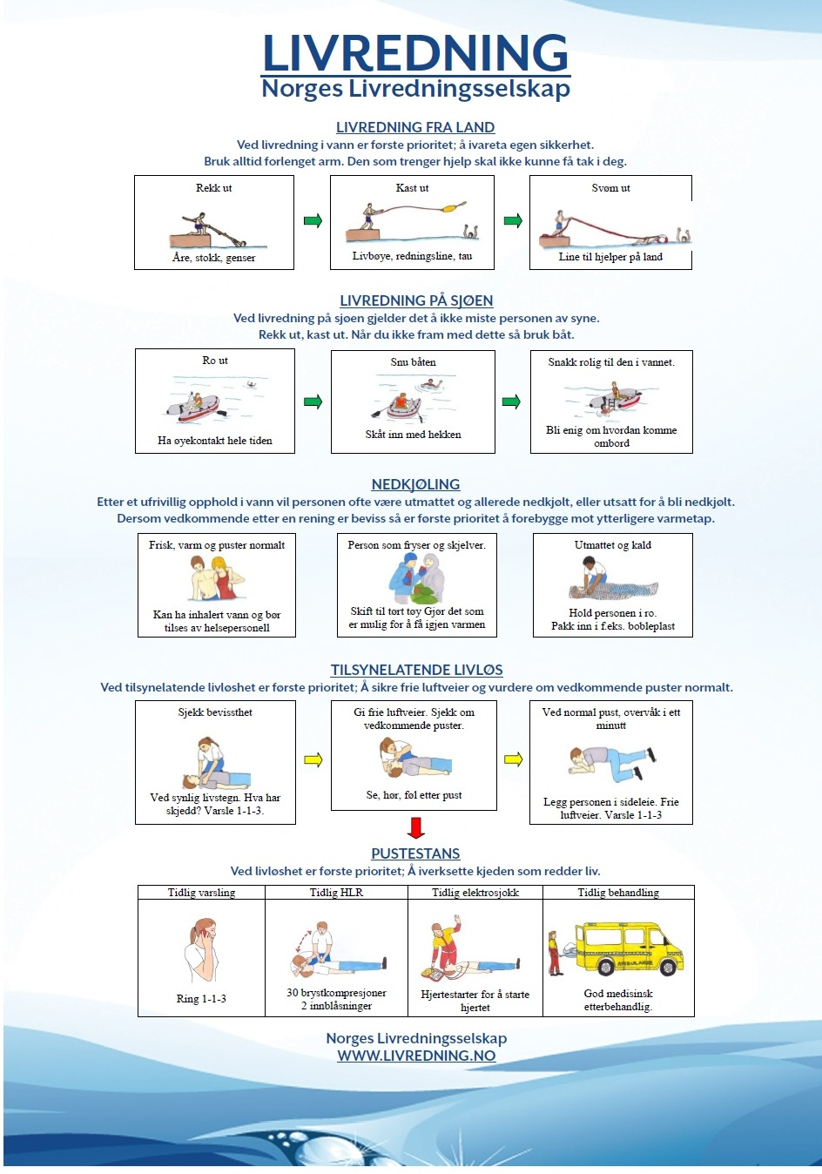

Hentet fra www.livredning.no (Norges Livredningsselskap).

Vedlegg 6:
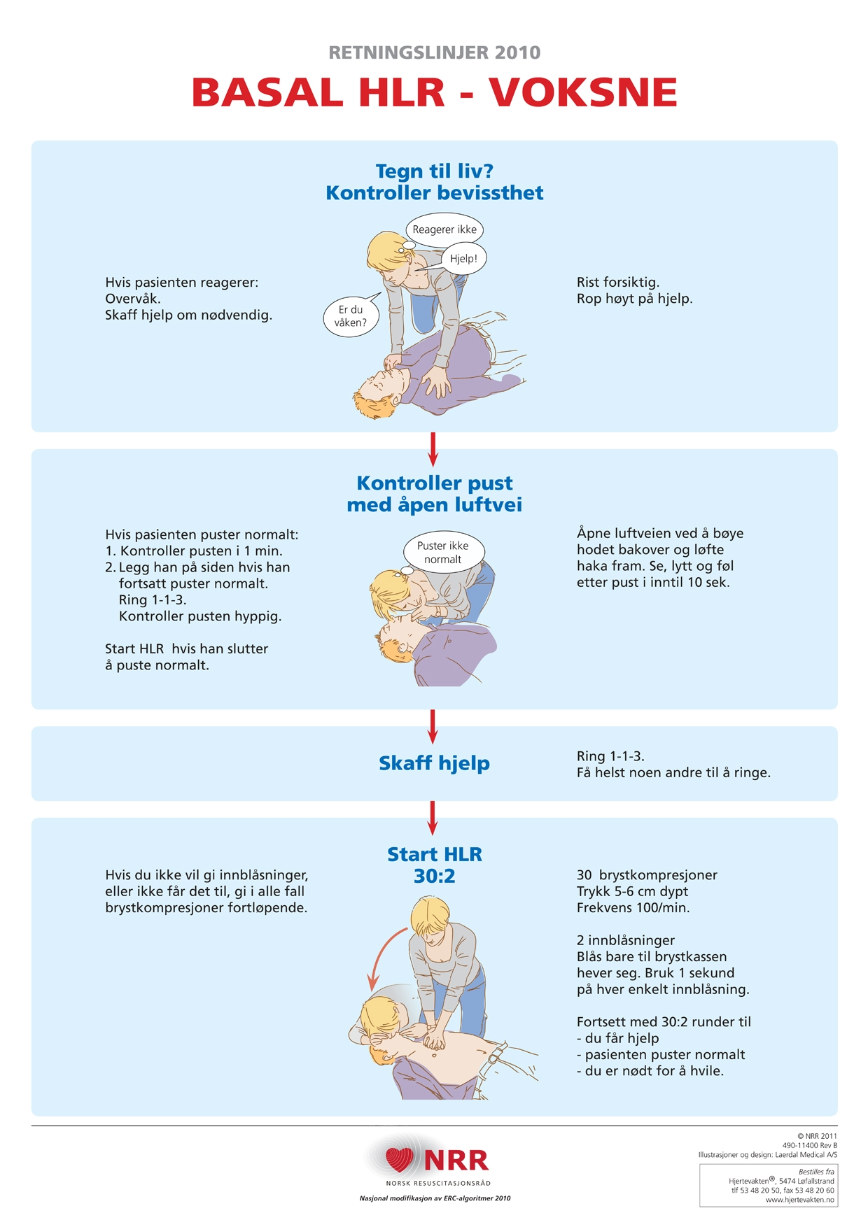
Hentet fra www.nrr.org (Norsk Resuscitasjonsråd)

Vedlegg 7:
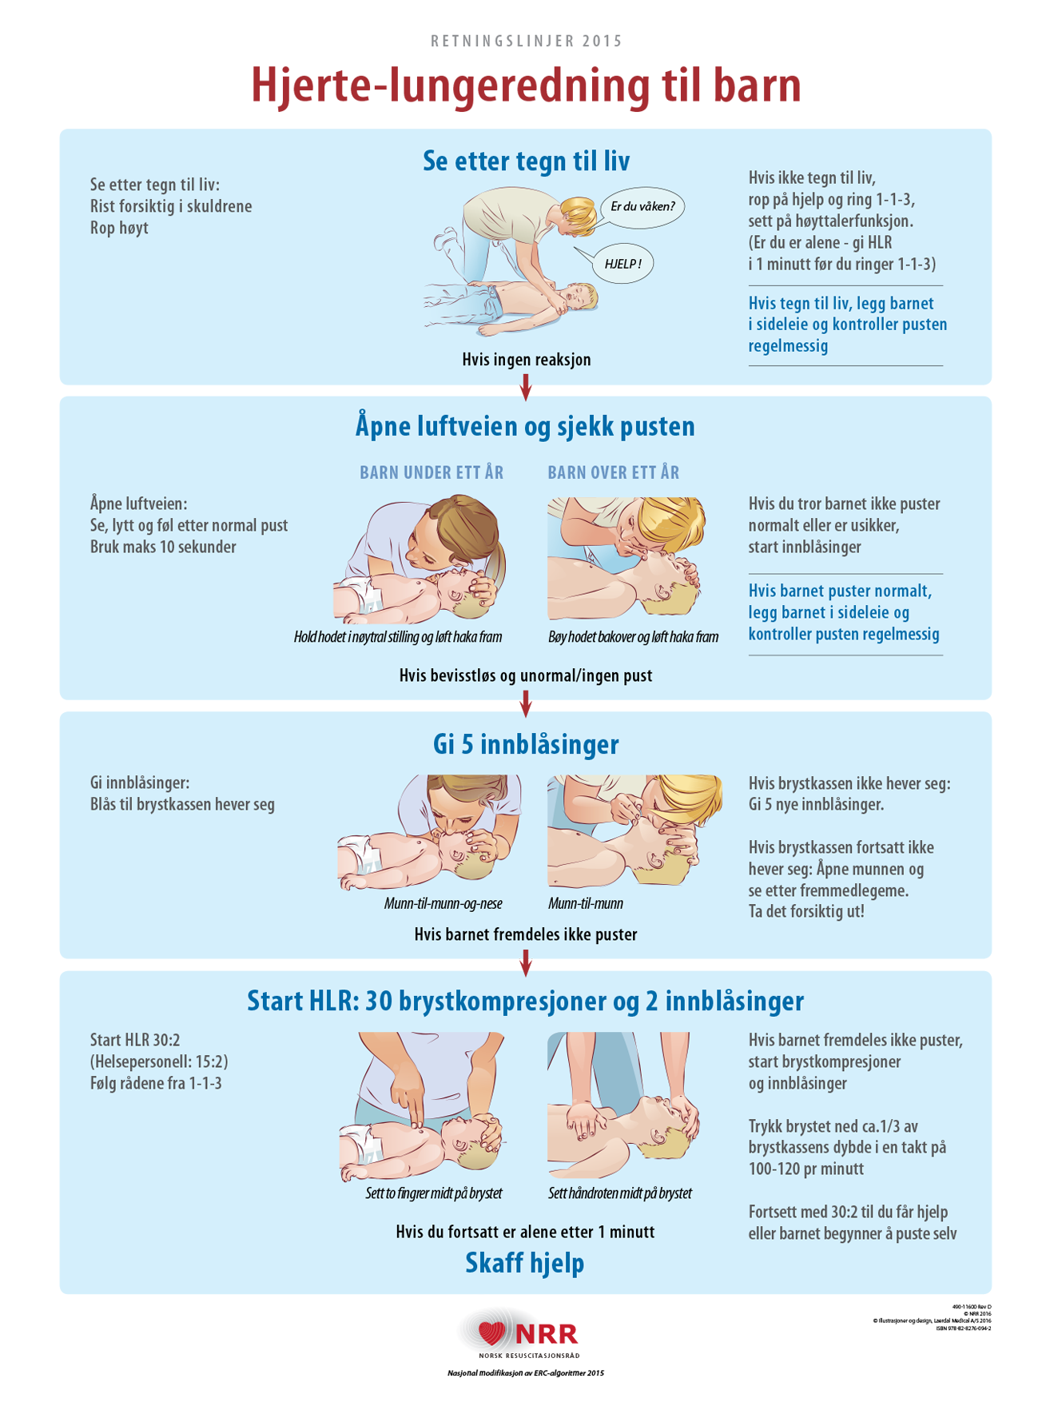
Hentet fra www.nrr.org (Norsk Resuscitasjonsråd).

